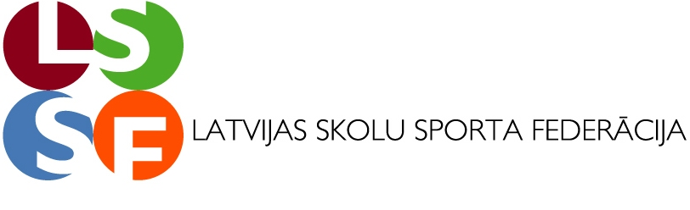

LATVIJAS SKOLĒNU 76. SPARTAKIĀDE

Apstiprinu:__________________
LSSF prezidents Andris Lukss
2023.gada 18..februārī

VIEGLATLĒTIKAS ČETRCĪŅA

NOLIKUMS

Mērķi un uzdevumi.
- Sekmēt dalībnieku atlasi regulārām sporta nodarbībām, jauno vieglatlētu meistarības paaugstināšanu.
- Veicināt draudzības saišu nostiprināšanu starp skolām, novadiem un pieredzes apmaiņu starp sporta skolotājiem.
- Noskaidrot 3 labākās skolu komandas zēnu un meiteņu konkurencē.
- Skolēniem apgūt vieglatlētikas tiesneša praksi valsts mēroga sacensībās.

Sacensību vieta un laiks.
Sacensību fināls notiks 2023. gada 12. maijā Koknesē, sporta centra stadionā, Parka iela 27,
Sacensību sākums plkst.11.00.

Dalībnieki.
Sacensības piedalās 2009.-2011. gadā dzimušiem zēni un meitenes atsevišķās komandās.
Komandu skaits finālsacensības no viena novada vai pilsētas nav ierobežots.
Komandas sastāvs: 6 sportisti un 1 skolotājs.

Programma.
Meitenes:
60 m, tāllēkšana, bumbiņas mešana (150), 500 m skrējiens.
Zēni:
60 m, tāllēkšana, bumbiņas mešana (150), 800 m skrējiens.

Vērtēšana.
Individuālos vērtējumus nosaka pēc četrcīņas punktu elektroniskām tabulām.

Komandu vērtējumā tiek vērtēti piecu labāko komandas dalībnieku rezultātu punktu summas.

Ja komandu cīņā divām un vairāk komandām ir vienāds punktu skaits, augstākā vietā
ierindojas tā komanda, kurai tās sestais dalībnieks ieņem augstāku vietu individuālā
vērtējumā.

Apbalvošana.
1.-3.vietu komandas zēnu un meiteņu konkurencē saņems kausu un diplomu, bet šo
komandu dalībnieki tiks apbalvoti ar medaļām un diplomiem.

Sportisti, kas izcīnījuši 1.-3.vietas individuālā vērtējumā četrcīņā, tiek apbalvoti ar LSSF
diplomiem un medaļām, 4.- 6.vietas ieguvējus ar diplomiem.

Ar diplomu apbalvo labāko rezultāta īpašnieku katrā četrcīņas disciplīnā zēnu un meiteņu
konkurencēatsevišķi.

Pieteikumi.
Vārdiskie pieteikumi jānosūta līdz 2023.gada 9.maijam plkst. 12.00
Dāvim Kalniņam pa e- pastu : ksc@aizkraukle.lv

Lai pārliecinātos ka Jūsu e-pasts saņemts, zvaniet Dāvim Kalniņam – tālrunis 29360940.

Pieteikumu oriģināli, dalībnieku precizēšana un numuru saņemšana 2023. gada 12. maijā no
plkst 10:00-10.30. Mandātu komisijā notiks Kokneses sporta centra 2.stāvā plkst 10.30.

Finansiālie nosacījumi.
Visus, ar piedalīšanos sacensībās, izdevumus sedz komandējošā organizācija.
Sacensību organizācijas izdevumus sedz LSSF.

Dalības maksa par komandu Eiro 30,- (trīsdesmit).

Skolām, dalības maksa jāapmaksāt ar pārskaitījuu.

Komandas pārstāvim jāatsūta skolas rekvizīti uz e-pasts: andris.lukss@inbox.lv , lai sagatavotu
rēķinu un nosūtītu to apmaksai.

Dalības maksa nav jāmaksā LSSF biedriem, kuri samaksājuši biedra naudu par
2023.gadu.

Pieteikums

Vieglatlētikas četrcīņa

LR skolēnu 76. spartakiāde Koknesē 12.maijā
Vieta datums

2009.-2011.g.dz.

1.____________________________________
/ skolas nosaukums
2.____________________________________ 4. ________________________ . / skolas adrese / / tālrunis, e-pasts./

3.____________________________________ 5. ________________________
/ atbildīgās personas V. U. / / tālruņa , e-pasts. /
6. ______________________________
/ SKOLAAS REĢ Nr./

Nr. | Dalībnieka vārds ,uzvārds | Personas kods  Pirmie 6 cipari | Paraksta par drošibas un kārtības noteikumu ievārošanu sacensībās
1.
2.
3.
4.
5.
6.
Rez.
Rez.
Rez.

Skolas direktors- ___________________________ __________________________.
/ paraksts/ Vārds , Uzvārds.

Atbildīgā persona- ___________________________ __________________________.
/paraksts/ Vārds, uzvārds.

ZĪMOGS

- Pieteikums zēnu un meiteņu komandai jāraksta uz atsevišķas veidlapas .
- Pieteikums jāaizpilda datorrakstā.
- Pieteikumu nosūtīt pa e-pastu: sportacentrs@koknese.lv

